2.2.1. Kiến trúc tổng thể hệ thống xe dò line tự hành
Hệ thống xe dò line tự hành điều khiển vi sai gồm 6 khối chức năng chính được mô hình hóa trong Hình 2.1:
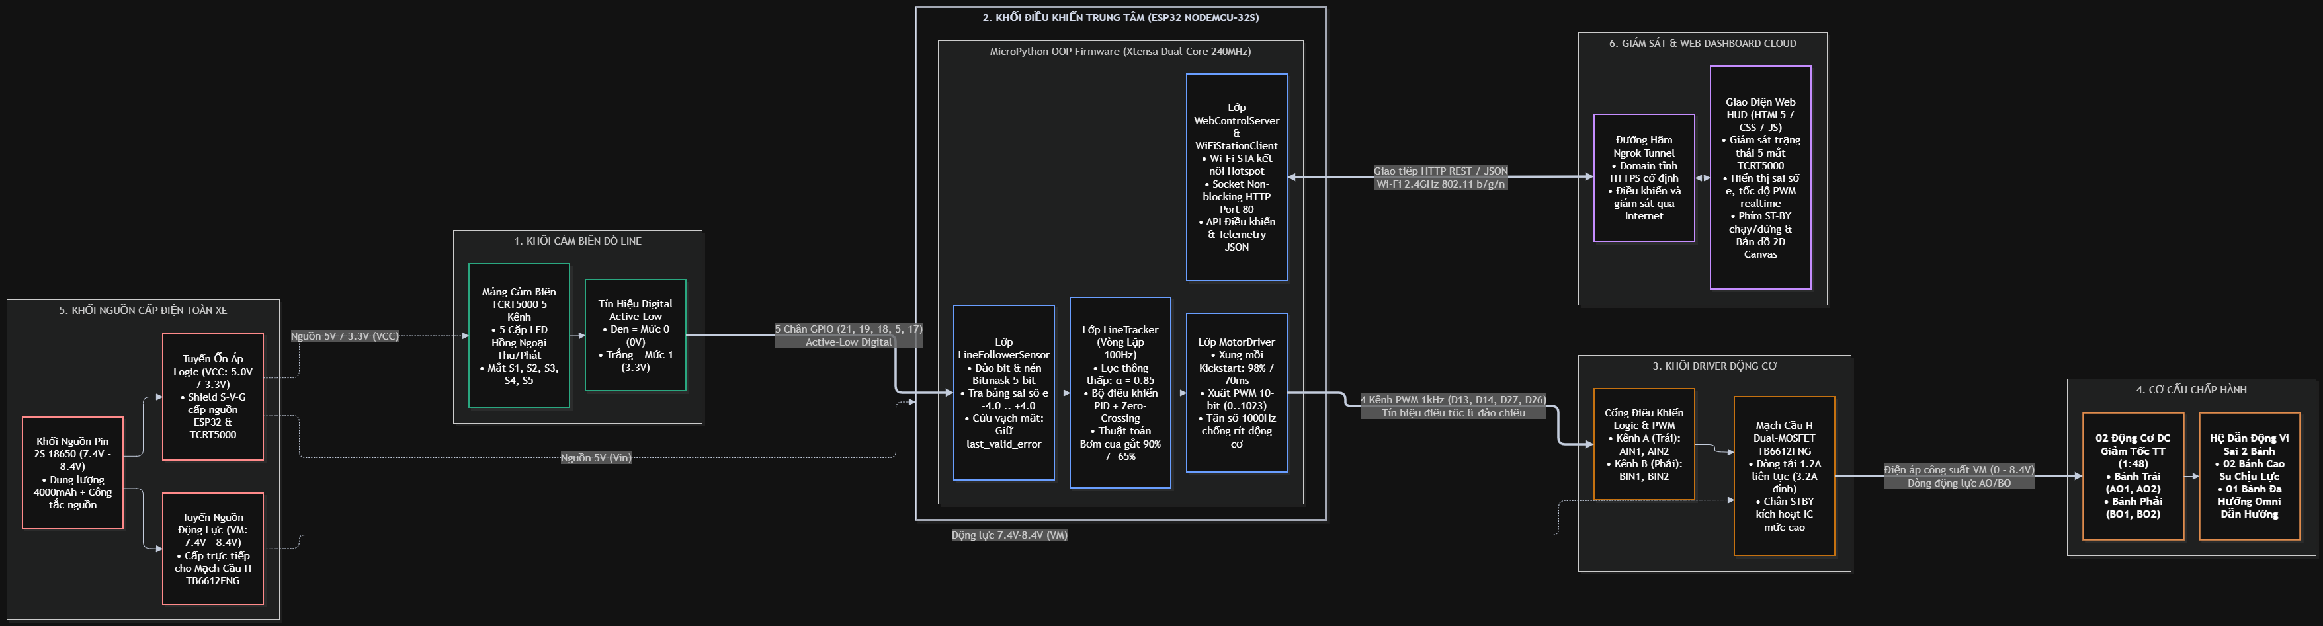
Hình 2.1. Sơ đồ khối kiến trúc tổng thể hệ thống xe dò line tự hành ESP32
• Khối cảm biến dò line (TCRT5000): 5 kênh hồng ngoại Active-Low (đen = 0V, trắng = 3.3V) đặt cách mặt đường 5–10mm, cung cấp dữ liệu quang học thời gian thực.
• Khối xử lý trung tâm (ESP32): Thực thi firmware MicroPython OOP: giải thuật nén bitmask, lọc số học, vòng lặp PID 100Hz và phát xung PWM.
• Khối công suất (TB6612FNG): Cầu H Dual-MOSFET nhận 4 kênh PWM 1kHz lái động cơ với dòng liên tục 1.2A, thay thế L298N nhằm tối ưu hiệu suất và giảm nhiệt.
• Cơ cấu chấp hành: 2 động cơ DC giảm tốc TT (1:48) dẫn động vi sai 2 bánh kèm 1 bánh đa hướng Omni.
• Khối nguồn: Bộ 2 cell pin 18650 (7.4V–8.4V), tách nguồn động lực VM và ổn áp 5V nuôi ESP32 và cảm biến.
• Khối giám sát (Web / Ngrok): Máy chủ HTTP Non-blocking tích hợp đường hầm Ngrok HTTPS phục vụ giám sát và cấu hình PID qua Internet.
2.2.2. Đặc tả Bộ điều khiển trung tâm (ESP32)
Hệ thống sử dụng module ESP32 NodeMCU-32S (30 chân) kết hợp Shield mở rộng S-V-G, đảm nhiệm đồng thời hai chức năng: thực thi vòng lặp PID 100Hz và duy trì máy chủ Web giám sát qua Wi-Fi.
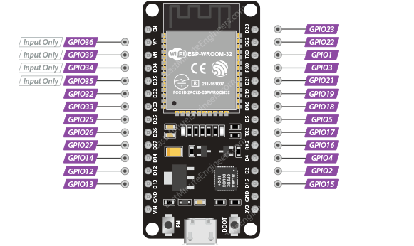
Hình 2.2. Module vi điều khiển ESP32 NodeMCU-32S (Bản 30 chân) và sơ đồ chân thực tế
Bảng 2.1. Thông số kỹ thuật phần cứng vi điều khiển ESP32 NodeMCU-32S
Thành phần | Thông số phần cứng | Vai trò trong hệ thống xe dò line
Lõi xử lý (CPU) | Tensilica Xtensa Dual-Core 32-bit LX6, xung nhịp 240 MHz | Thực thi song song: Core 1 tính toán PID chu kỳ 10ms, Core 0 phục vụ Web Server Non-blocking
Bộ nhớ RAM / Flash | 520 KB SRAM nội, 4 MB Flash SPI ngoài | Lưu trữ mã nguồn MicroPython, lưu bộ nhớ đệm giao diện Web (HTML/CSS/JS) để phản hồi tức thì
Bộ phát xung (PWM) | 16 kênh PWM phần cứng LEDC, tần số 1.000 Hz, độ phân giải 10-bit (0..1023) | Lái 4 kênh công suất TB6612FNG; tần số 1kHz triệt tiêu tiếng rít tần số thấp của động cơ DC TT
Chân đệm an toàn | GPIO 14 đấu song song dự phòng cho GPIO 12 | Ngăn chặn lỗi boot loop do GPIO 12 là chân cấu hình điện áp flash lúc khởi động (Strapping Pin)
Đèn LED trạng thái | GPIO 2 (LED xanh dương Onboard) | Chỉ thị trạng thái Wi-Fi: nhấp nháy khi dò Hotspot và sáng đứng cố định khi đã cấp phát IP
Truyền thông không dây | Wi-Fi 802.11 b/g/n (2.4 GHz), băng thông 150 Mbps | Hoạt động ở Station Mode kết nối Hotspot 'Sune', truyền nhận JSON Telemetry và qua đường hầm Ngrok
Toàn bộ chân GPIO và cổng kết nối được phân bổ chi tiết trong Bảng 2.2:
Bảng 2.2. Bảng phân bổ chân GPIO và cấu hình ngoại vi của vi điều khiển ESP32
STT | Chân ESP32 | Cọc Shield | Hướng / Chế độ | Ngoại vi kết nối | Chức năng kỹ thuật & Vai trò
1 | GPIO 21 | D21 (Cột S) | INPUT (Pull-up) | TCRT5000 - S1 | Mắt 1 (Ngoài Trái): Sai số -4.0, kích hoạt bơm cua gắt trái
2 | GPIO 19 | D19 (Cột S) | INPUT (Pull-up) | TCRT5000 - S2 | Mắt 2 (Giữa Trái): Sai số -2.0, bẻ lái cua vừa trái
3 | GPIO 18 | D18 (Cột S) | INPUT (Pull-up) | TCRT5000 - S3 | Mắt 3 (Chính Giữa): Sai số 0.0, xe chạy thẳng bám tâm line
4 | GPIO 5 | D5 (Cột S) | INPUT (Pull-up) | TCRT5000 - S4 | Mắt 4 (Giữa Phải): Sai số +2.0, bẻ lái cua vừa phải
5 | GPIO 17 | D17 (Cột S) | INPUT (Pull-up) | TCRT5000 - S5 | Mắt 5 (Ngoài Phải): Sai số +4.0, kích hoạt bơm cua gắt phải
6 | GPIO 13 | D13 (Cột S) | OUTPUT (PWM) | TB6612 - AIN1 | Điều khiển Bánh Trái chiều thuận (PWM 1000Hz, 10-bit)
7 | GPIO 14/12 | D14 / D12 | OUTPUT (PWM) | TB6612 - AIN2 | Điều khiển Bánh Trái chiều ngược (Ánh xạ kép chống boot loop)
8 | GPIO 27 | D27 (Cột S) | OUTPUT (PWM) | TB6612 - BIN1 | Điều khiển Bánh Phải chiều thuận (PWM 1000Hz, 10-bit)
9 | GPIO 26 | D26 (Cột S) | OUTPUT (PWM) | TB6612 - BIN2 | Điều khiển Bánh Phải chiều ngược (PWM 1000Hz, 10-bit)
10 | GPIO 2 | D2 Onboard | OUTPUT (Digital) | LED trạng thái | Báo trạng thái kết nối mạng Wi-Fi và ngắt dừng khẩn cấp
11 | VIN / 5V | Khung 5V | POWER IN | Đế Shield (AMS1117) | Nhận nguồn 5V ổn áp từ pin 2S cấp nuôi mạch logic vi điều khiển
12 | GND | Khung GND | POWER GROUND | Mass chung toàn xe | Đấu chung mass giữa Pin 2S, TB6612FNG, TCRT5000 và ESP32
Nguyên tắc phân bổ chân: Thiết kế mạch tuân thủ 3 nguyên tắc kỹ thuật:
1. Tránh Boot Loop (Strapping Pin GPIO 12/14): GPIO 12 quyết định điện áp flash khi khởi động; hệ thống chuyển sang GPIO 14 an toàn và kéo LOW cả hai chân ngay khi boot.
2. Chống nhiễu ngõ vào (Active-Low Pull-up): 5 chân cảm biến (GPIO 21, 19, 18, 5, 17) bật trở kéo lên nội; vạch đen kéo chân về 0V, triệt tiêu nhiễu sụt áp nguồn.
3. PWM phần cứng 1.000 Hz: 4 kênh LEDC 10-bit (0..1023) ở tần số 1kHz, loại bỏ tiếng rít và dao động cơ khí của động cơ TT.
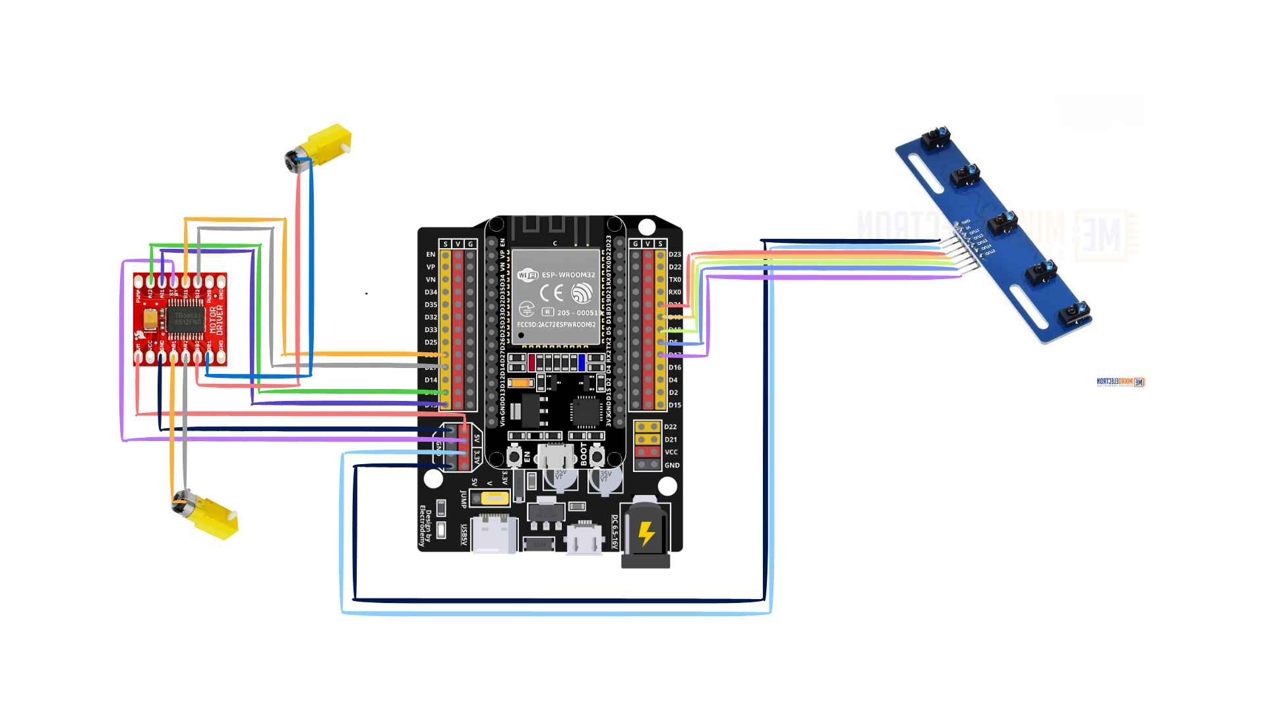
Hình 2.3. Sơ đồ nguyên lý đấu nối chân chi tiết vi điều khiển ESP32 với mảng cảm biến TCRT5000 và mạch công suất TB6612FNG
Firmware được lập trình bằng MicroPython v1.29.0, hỗ trợ mô hình hướng đối tượng (OOP) và xử lý mạng socket bất đồng bộ.
3.2. Lập trình hệ thống nhúng (Embedded Firmware)
3.2.1. Kiến trúc phần mềm và Thiết kế Hướng đối tượng (OOP)
Kiến trúc OOP: Firmware được module hóa thành 2 package hướng đối tượng độc lập:
• firmware/modules/: Trừu tượng hóa phần cứng và thuật toán chuyển động: LineFollowerSensor (cảm biến), MotorDriver (driver động cơ), LineTracker (bộ tính toán PID).
• firmware/network/: Quản lý truyền thông: WiFiStationClient (kết nối Wi-Fi Hotspot) và WebControlServer (máy chủ HTTP/REST API).
Bảng 3.1. Tóm tắt trách nhiệm và phương thức của các lớp OOP trong hệ thống nhúng
Tên Lớp (Class) | File mã nguồn | Trách nhiệm chính (Responsibility) | Phương thức tiêu biểu
LineFollowerSensor | line_sensor.py | Quản lý 5 chân cảm biến hồng ngoại, xử lý đảo bit active_low, ép nhị phân bitmask và tính sai số độ lệch vạch e. | read_all_raw()  calculate_error()  read_status()
MotorDriver | motor_driver.py | Lái 4 kênh PWM mạch cầu H TB6612FNG, điều khiển vi sai 2 bánh, thực thi thuật toán Xung mồi Kickstart chống ma sát nghỉ. | set_differential(l, r)  stop()  _apply_kickstart()
LineTracker | line_tracker.py | Bộ não tính toán PID mượt, bộ lọc thông thấp, thuật toán Bơm gia tốc cua gắt (Corner Boost) và cứu vạch khi lọt khe. | update(sensors, now)  start(speed)  stop()  set_params()
Lưu đồ giải thuật chi tiết của từng lớp trong kiến trúc OOP được mô hình hóa trong các Hình từ 3.1 đến 3.5:
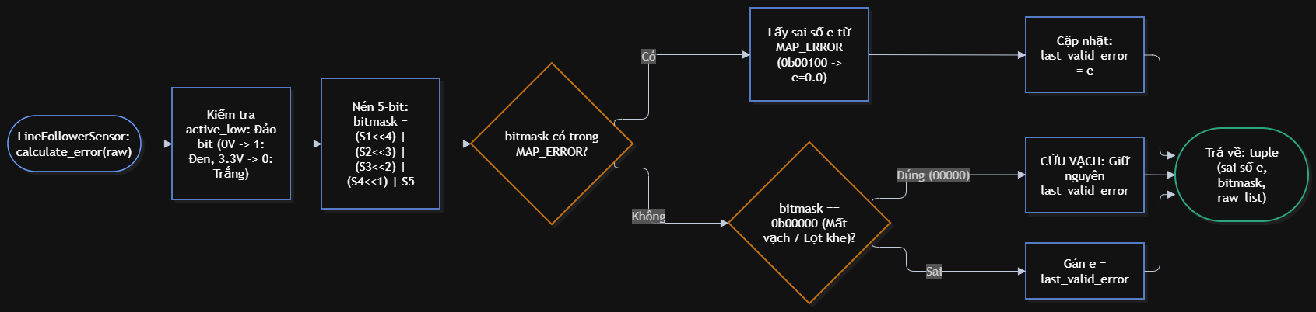
Hình 3.1. Lưu đồ thuật toán xử lý dữ liệu 5 mắt cảm biến và tính sai số vị trí (LineFollowerSensor)
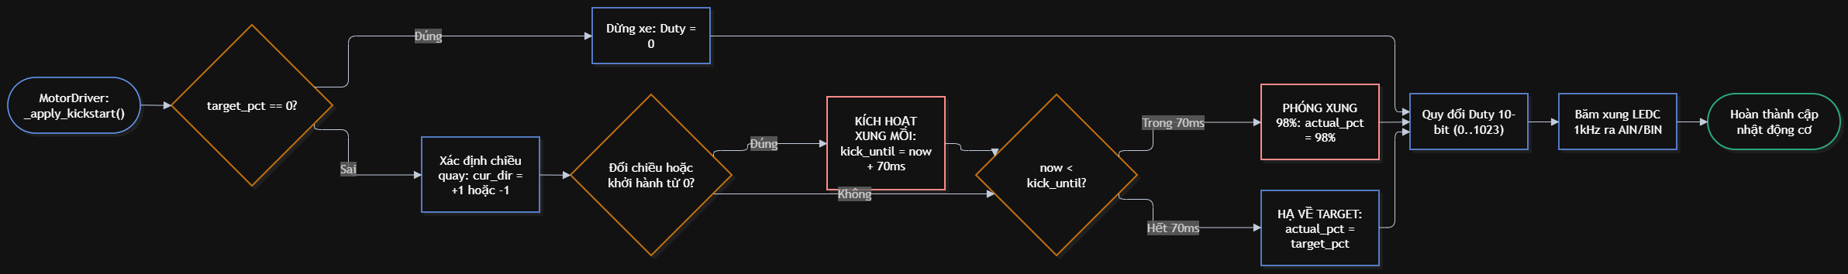
Hình 3.2. Lưu đồ thuật toán phát xung PWM và cơ chế Xung mồi Kickstart chống ma sát nghỉ (MotorDriver)
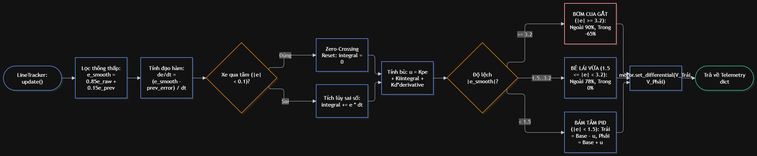
Hình 3.3. Lưu đồ thuật toán lọc số học, giải thuật PID mượt và Bơm gia tốc cua gắt (LineTracker)
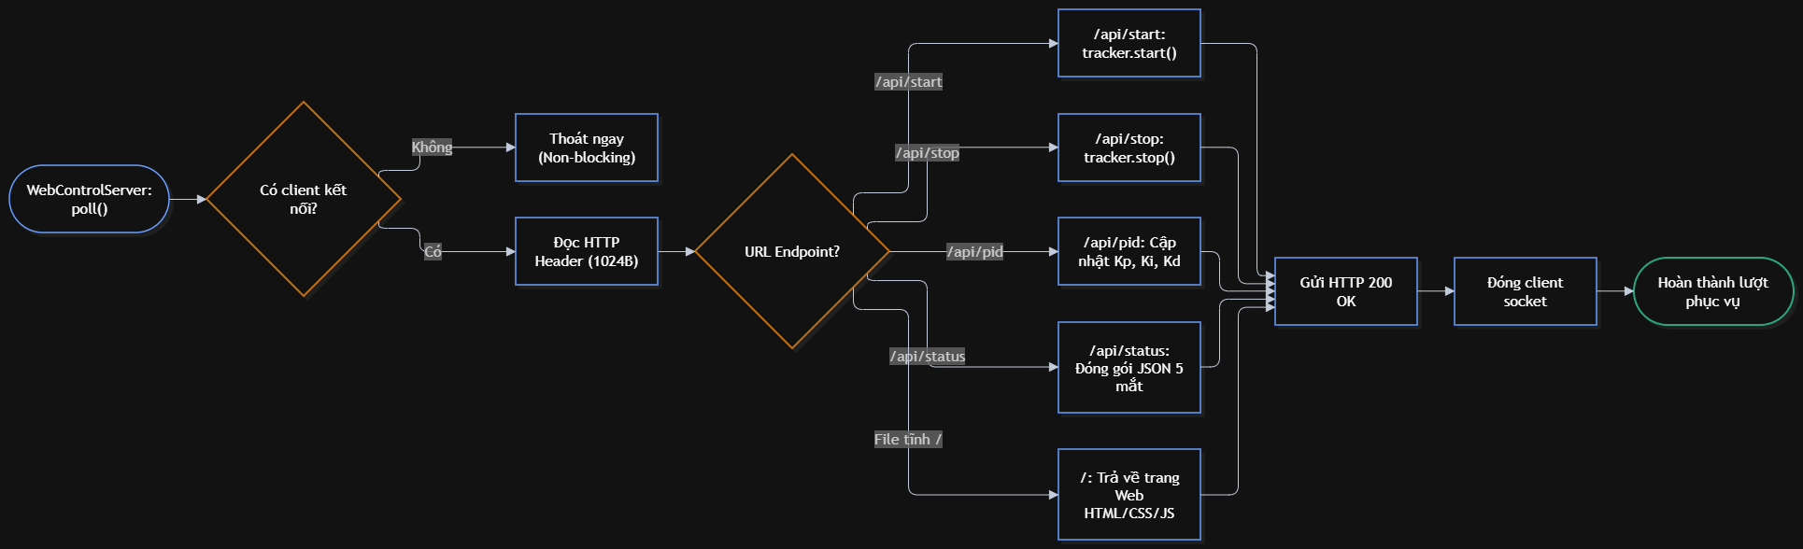
Hình 3.4. Lưu đồ thuật toán máy chủ Web Server và tiếp nhận REST API bất đồng bộ (WebControlServer)
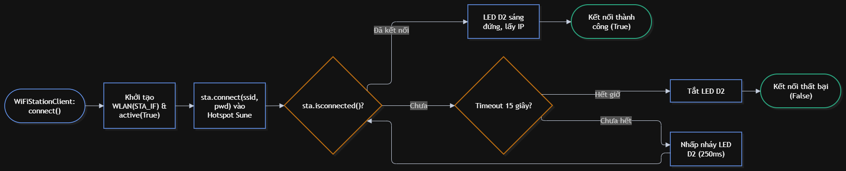
Hình 3.5. Lưu đồ thuật toán kết nối và duy trì mạng Wi-Fi Hotspot Station Mode (WiFiStationClient)
3.2.2. Bảng quy đổi sai số vị trí mảng 5 mắt cảm biến (Error Mapping)
Mảng 5 mắt TCRT5000 xuất tín hiệu Active-Low (đen = 0, trắng = 1). Lớp LineFollowerSensor đảo bit và đóng gói thành bitmask 5-bit theo Công thức (3.1):
bitmask = (S_1 << 4) | (S_2 << 3) | (S_3 << 2) | (S_4 << 1) | S_5 | (3.1)
Từ bitmask thu được, hệ thống tra bảng xác định sai số vị trí e thuộc [-4.0, +4.0] (e = 0.0 chuẩn tâm, e < 0 lệch trái, e > 0 lệch phải) như trình bày trong Bảng 3.2:
Bảng 3.2. Bảng tra cứu sai số vị trí độ lệch vạch và hành vi điều khiển vi sai
Bitmask (S1..S5) | Sai số e | Vị trí thực tế của vạch đen | Hành động điều khiển vi sai
0b10000 | -4.0 | Lệch tối đa sang trái (chỉ S1 thấy vạch) | Bơm cua gắt Trái (Phải: +90%, Trái: -65%)
0b11000 | -3.2 | Lệch nhiều sang trái (S1 và S2 cùng thấy) | Bơm cua mạnh Trái (Phải: +85%, Trái: -40%)
0b01000 | -2.0 | Lệch vừa sang trái (chỉ S2 thấy vạch) | Bẻ lái PID vừa Trái (Điều chỉnh vi sai)
0b01100 | -1.0 | Lệch nhẹ sang trái (S2 và S3 cùng thấy) | Bẻ lái PID nhẹ Trái
0b00100 | 0.0 | Chính giữa vạch line (chỉ S3 thấy vạch) | Đi thẳng cân bằng (Trái = Phải = Base)
0b00110 | +1.0 | Lệch nhẹ sang phải (S3 và S4 cùng thấy) | Bẻ lái PID nhẹ Phải
0b00010 | +2.0 | Lệch vừa sang phải (chỉ S4 thấy vạch) | Bẻ lái PID vừa Phải (Điều chỉnh vi sai)
0b00011 | +3.2 | Lệch nhiều sang phải (S4 và S5 cùng thấy) | Bơm cua mạnh Phải (Trái: +85%, Phải: -40%)
0b00001 | +4.0 | Lệch tối đa sang phải (chỉ S5 thấy vạch) | Bơm cua gắt Phải (Trái: +90%, Phải: -65%)
0b00000 | e_last | Mất vạch hoàn toàn / Lọt khe giữa 2 mắt | Cứu vạch: Giữ nguyên hướng bẻ lái gần nhất
0b11111 | 0.0 | Vạch ngang dừng xe / Vạch đích (Finish) | Hãm dừng xe hoặc tăng tốc vượt qua vạch đích
3.2.3. Cơ chế Xung mồi thắng ma sát nghỉ (Kickstart Anti-Stiction)
Do ma sát nghỉ của hộp số nhựa và lốp xe, động cơ DC thường bị kẹt ở dải PWM thấp (vùng chết Deadband). Lớp MotorDriver giải quyết triệt để bằng cơ chế Xung mồi Kickstart: khi bánh xe bắt đầu quay từ vận tốc 0 hoặc đảo chiều, hệ thống xuất xung 98% duty cycle trong 70ms để phá vỡ ma sát tĩnh, sau đó tự động hạ mượt về tốc độ mục tiêu của bộ điều khiển PID.
def _apply_kickstart(self, target_pct, prev_dir, kick_until, now_ms):
if target_pct == 0:
return 0, 0, 0
cur_dir = 1 if target_pct > 0 else -1
# Bánh xe vừa khởi hành từ trạng thái đứng yên hoặc đảo chiều quay
if prev_dir != cur_dir:
kick_until = now_ms + self.kickstart_ms # Kích hoạt cửa sổ 70ms
if time.ticks_diff(kick_until, now_ms) > 0:
boosted = max(abs(target_pct), self.kickstart_speed) # Phóng xung 98%
actual_pct = boosted if cur_dir > 0 else -boosted
else:
actual_pct = target_pct # Hết 70ms: hạ mượt về tốc độ mục tiêu
return actual_pct, cur_dir, kick_until
3.2.4. Thuật toán điều khiển vi sai PID rời rạc & Bơm gia tốc cua (Corner Boost)
Hệ thống làm mịn sai số bằng bộ lọc thông thấp bậc nhất (alpha = 0.85) nhằm triệt tiêu nhiễu ánh sáng và rung lắc cơ khí:
e_smooth(t) = alpha * e_raw(t) + (1 - alpha) * e_smooth(t - dt) | (3.2)
Tín hiệu điều khiển bù vi sai u(t) được tính toán theo thuật toán PID rời rạc:
u(t) = P(t) + I(t) + D(t) = Kp * e(t) + Ki * sum(e*dt) + Kd * (e(t) - e(t-dt))/dt | (3.3)
1. Khâu Tỉ lệ (Kp = 7.5): Tạo phản ứng bẻ lái tức thời tỷ lệ với sai số lệch vạch.
2. Khâu Tích phân (Ki = 0.04): Triệt tiêu sai số xác lập; tích hợp Zero-Crossing Reset (tự động xóa tích phân về 0 khi |e| < 0.1 hoặc đổi dấu) để chống bão hòa tích phân (Anti-windup).
3. Khâu Đạo hàm (Kd = 4.5): Đóng vai trò bộ giảm chấn động học, hãm quán tính và chống văng đuôi xe khi bẻ lái.
Bơm gia tốc cua gắt (Corner Boost): Khi vào khúc cua gắt (|e| >= 3.2), lớp LineTracker tự động kích hoạt chế độ Bơm cua (Corner Boost): ép bánh ngoài tăng tốc lên 90% công suất, bánh trong quay lùi -65%, tạo ngẫu lực bẻ gập hướng cực nhanh mà không văng khỏi line.
3.2.5. Chương trình điều khiển thời gian thực và Lưu đồ thuật toán (main.py)
Vòng lặp chính trong main.py hoạt động ở tần số cố định 100Hz (chu kỳ 10ms) sử dụng hàm time.ticks_diff() để chống trôi thời gian, phân chia độ ưu tiên như Bảng 3.3 và Lưu đồ Hình 3.6:
Bảng 3.3. Phân bổ độ ưu tiên và chu kỳ thực thi tác vụ trong vòng lặp chính
Tác vụ (Task) | Chu kỳ thực thi | Nhiệm vụ chi tiết trong vòng lặp
ƯU TIÊN 1: Điều khiển PID | Cố định 10ms (100 Hz)  (Ticks diff check) | Đọc 5 mắt cảm biến -> Tính sai số e -> Lọc số học -> Tính P, I, D -> Phân vùng bẻ lái -> Xuất PWM 4 kênh qua MotorDriver.
ƯU TIÊN 2: Mạng Web Server | Bất đồng bộ (Non-blocking)  (Mỗi vòng lặp) | Lắng nghe socket accept() -> Nhận HTTP Request -> Giải mã lệnh /api/start, /api/stop, /api/pid -> Đóng gói JSON trạng thái 5 mắt gửi lên Web.
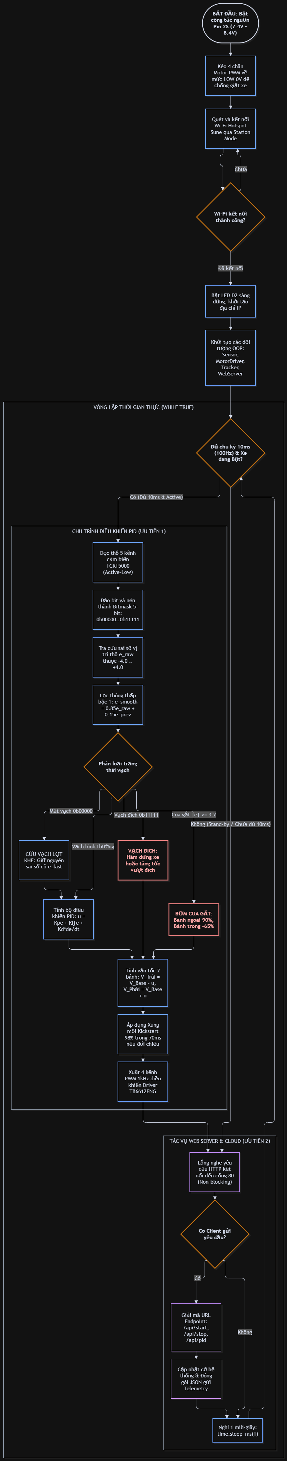
Hình 3.6. Lưu đồ thuật toán điều phối toàn cục vòng lặp điều khiển thời gian thực 100Hz (main.py)

